**Урок практического обучения**

**Выполнение работ по определению корректности работы программного кода динамическими и статическими методами**

**Инструменты: VisualStudio, он-лайн компилятор, графический редактор DrawIO**

[**https://www.onlinegdb.com/online_csharp_compiler**](https://www.onlinegdb.com/online_csharp_compiler)

**Методические указания:** практические работы №2 и 4 МДК 03.02 Управление проектами

**Задание 1. Дано выражение. Составьте блок-схему и программный код для его вычисления. Структурируйте алгоритм, выполнив вычисления через набор процедур и функций, включая выполнение ветвлений. Блок схему и код разместите в отчет.**

|  |
| --- |
| **4 вариант** |
|  |

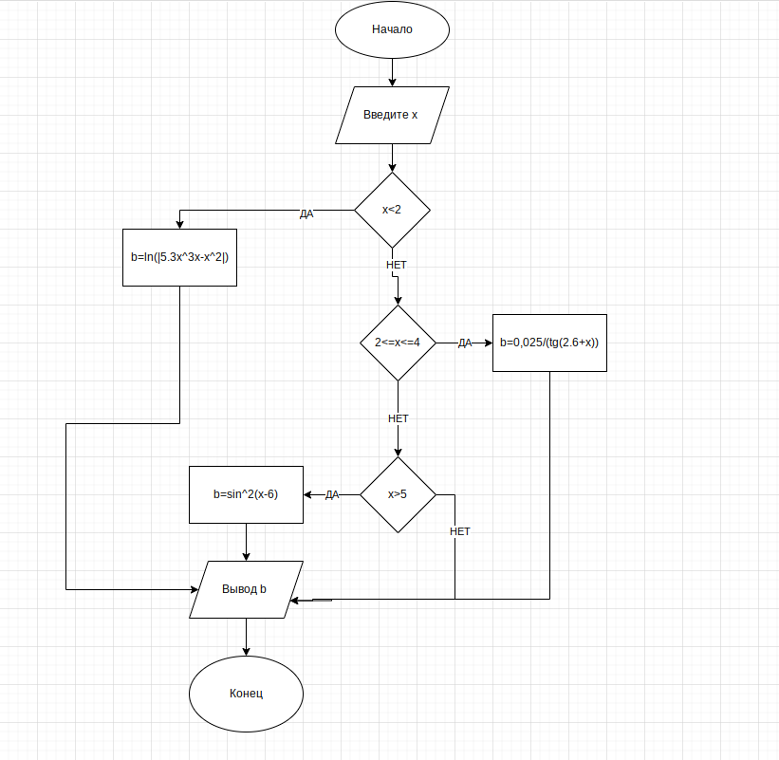

**Задание 2.** Составьте для процесса вычисления выражений потоковый граф и определите цикломатическую сложность алгоритма. Потоковый граф и расчет разместите в отчет.

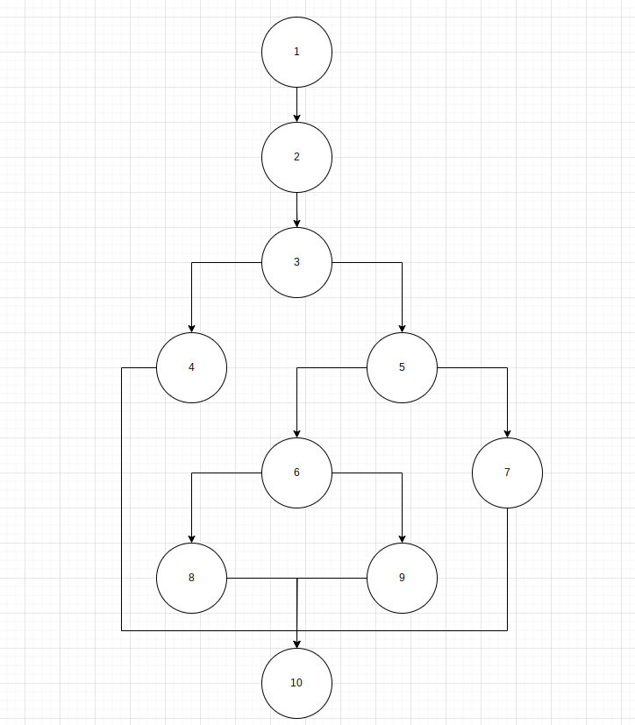

**1-2-3-4-10**

**1-2-3-5-7-10**

**1-2-3-5-6-8-10**

**1-2-3-5-6-9-10**

**Цикломатическая сложность: 4**

**Задание 3.** Напишите сценарии тестирования. Для написания сценариев используйте предложенный шаблон (см приложение).

|  |  |
| --- | --- |
| **Наименование** | **Описание** |
| Наименование  проекта | Hello |
| Номер версии | 1.0 |
| Имя тестера | Жильцов А.А. |
| Даты тестирования | 09.06.2023 9:20 |
| Test Case # | Тест #01 (TestA_2_0,003) – правильность вычисления функции 0.025 / (Math.Tan(2.6 + a)) |
| Приоритет теста (низкий/средний/высокий) | высокий |
| Наименование варианта тестирования | RectangleArea_2_0,003returned |
| Резюме испытания | Правильно вычисленное значение aeyrwbbz ghb dsgjkytybb eckjdbz |
| Шаги тестирования | 1. Задать a=2 2. Вычислить в тесте правильное значение expected = 0.025 / (Math.Tan(2.6 + a)) 3. Вызвать тестируемую функцию и вычислить int actual = g.RectangleArea(a); 4. Сравнить результаты вычисления с результатами программы (expected, actual) 5. Оценить результат |
| Тестовые данные | Вводятся с клавиатуры  a=2 |
| Ожидаемый  результат | 0,003 |
| Фактический  результат |  |
| Предусловия | Задать правильные параметры расчета |
| Постусловия | Получение ожидаемого результата |
| Статус (Pass/Fail) | Pass |

|  |  |
| --- | --- |
| **Наименование** | **Описание** |
| Наименование  проекта | Hello |
| Номер версии | 1.0 |
| Имя тестера | Жильцов А.А. |
| Даты тестирования | 09.06.2023 9:25 |
| Test Case # | Тест #02 (TestB_-1_1,8) – правильность вычисления функции Math.Log(Math.Abs(5.3 * Math.Pow(a, 3 * a) - Math.Pow(a, 2))) ghb |
| Приоритет теста (низкий/средний/высокий) | высокий |
| Наименование варианта тестирования | RectangleArea_-1_1,8returned |
| Резюме испытания | Правильно вычисленное значение |
| Шаги тестирования | 1. Задать a=-1 2. Вычислить в тесте правильное значение expected = Math.Log(Math.Abs(5.3 * Math.Pow(a, 3 * a) - Math.Pow(a, 2))) 3. Вызвать тестируемую функцию и вычислить int actual = g.RectangleArea(a); 4. Сравнить результаты вычисления с результатами программы (expected, actual) 5. Оценить результат |
| Тестовые данные | Вводятся с клавиатуры  a=-1 |
| Ожидаемый  результат | 1,8 |
| Фактический  результат |  |
| Предусловия | Задать правильные параметры расчета |
| Постусловия | Получение ожидаемого результата |
| Статус (Pass/Fail) | Pass |

|  |  |
| --- | --- |
| **Наименование** | **Описание** |
| Наименование  проекта | Hello |
| Номер версии | 1.0 |
| Имя тестера | Жильцов А.А. |
| Даты тестирования | 09.06.2023 9:30 |
| Test Case # | Тест #03 (TestB_6_0) – правильность вычисления функции Math.Pow(Math.Sin(a - 6), 2) |
| Приоритет теста (низкий/средний/высокий) | высокий |
| Наименование варианта тестирования | RectangleArea_6_0returned |
| Резюме испытания | Правильно вычисленное значение |
| Шаги тестирования | 1. Задать a=6 2. Вычислить в тесте правильное значение expected = Math.Pow(Math.Sin(a - 6), 2) 3. Вызвать тестируемую функцию и вычислить int actual = g.RectangleArea(a); 4. Сравнить результаты вычисления с результатами программы (expected, actual) 5. Оценить результат |
| Тестовые данные | Вводятся с клавиатуры  a=6 |
| Ожидаемый  результат | 0 |
| Фактический  результат |  |
| Предусловия | Задать правильные параметры расчета |
| Постусловия | Получение ожидаемого результата |
| Статус (Pass/Fail) | Pass |

**Задание4.** Создайте Unit тесты и выполните автоматизированное тестирование. Скриншот листинга тестов и резул­ьтатов тестирования разместите в отчет.

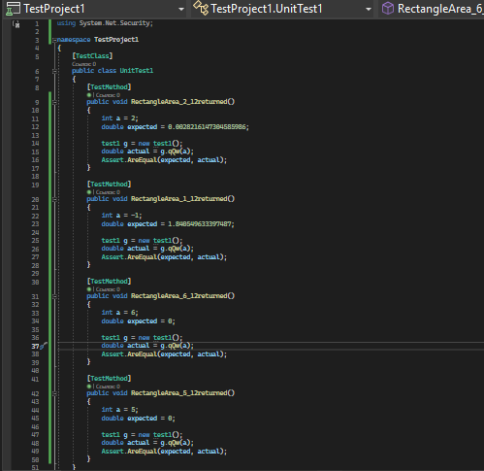

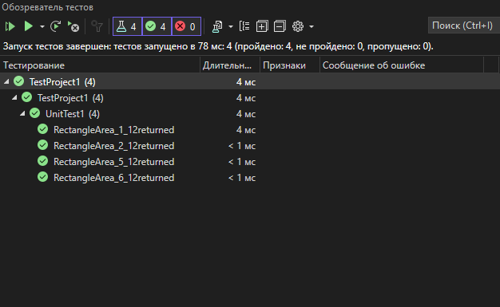

**Вывод: программа работает корректно и без ошибочно!**